## UV-113 – Panel zapojení třífázového elektromotoru

|  |
| --- |
| Popis |

Výukový panel UV-113 slouží k seznámení se s problematikou zapojení třífázového elektromotoru. Panel je vybaven též simulátorem poruch, které učitel může aktivovat přepínači, umístěnými pod uzamykatelným krytem. Výukový panel obsahuje úplné zapojení třífázového elektromotoru s rozběhem s automatickým přepnutím D/Y. Ovládání obvodu je stykači a tlačítky a slouží k demonstraci funkce standardního zapojení a zároveň k odhalování závad, které v praxi mohou nastat. V důležitých bodech schéma zapojení jsou měřicí body. Studenti tak při zjišťování poruch mohou provádět na všech důležitých místech kontrolní měření a tím odhalit původ závady.

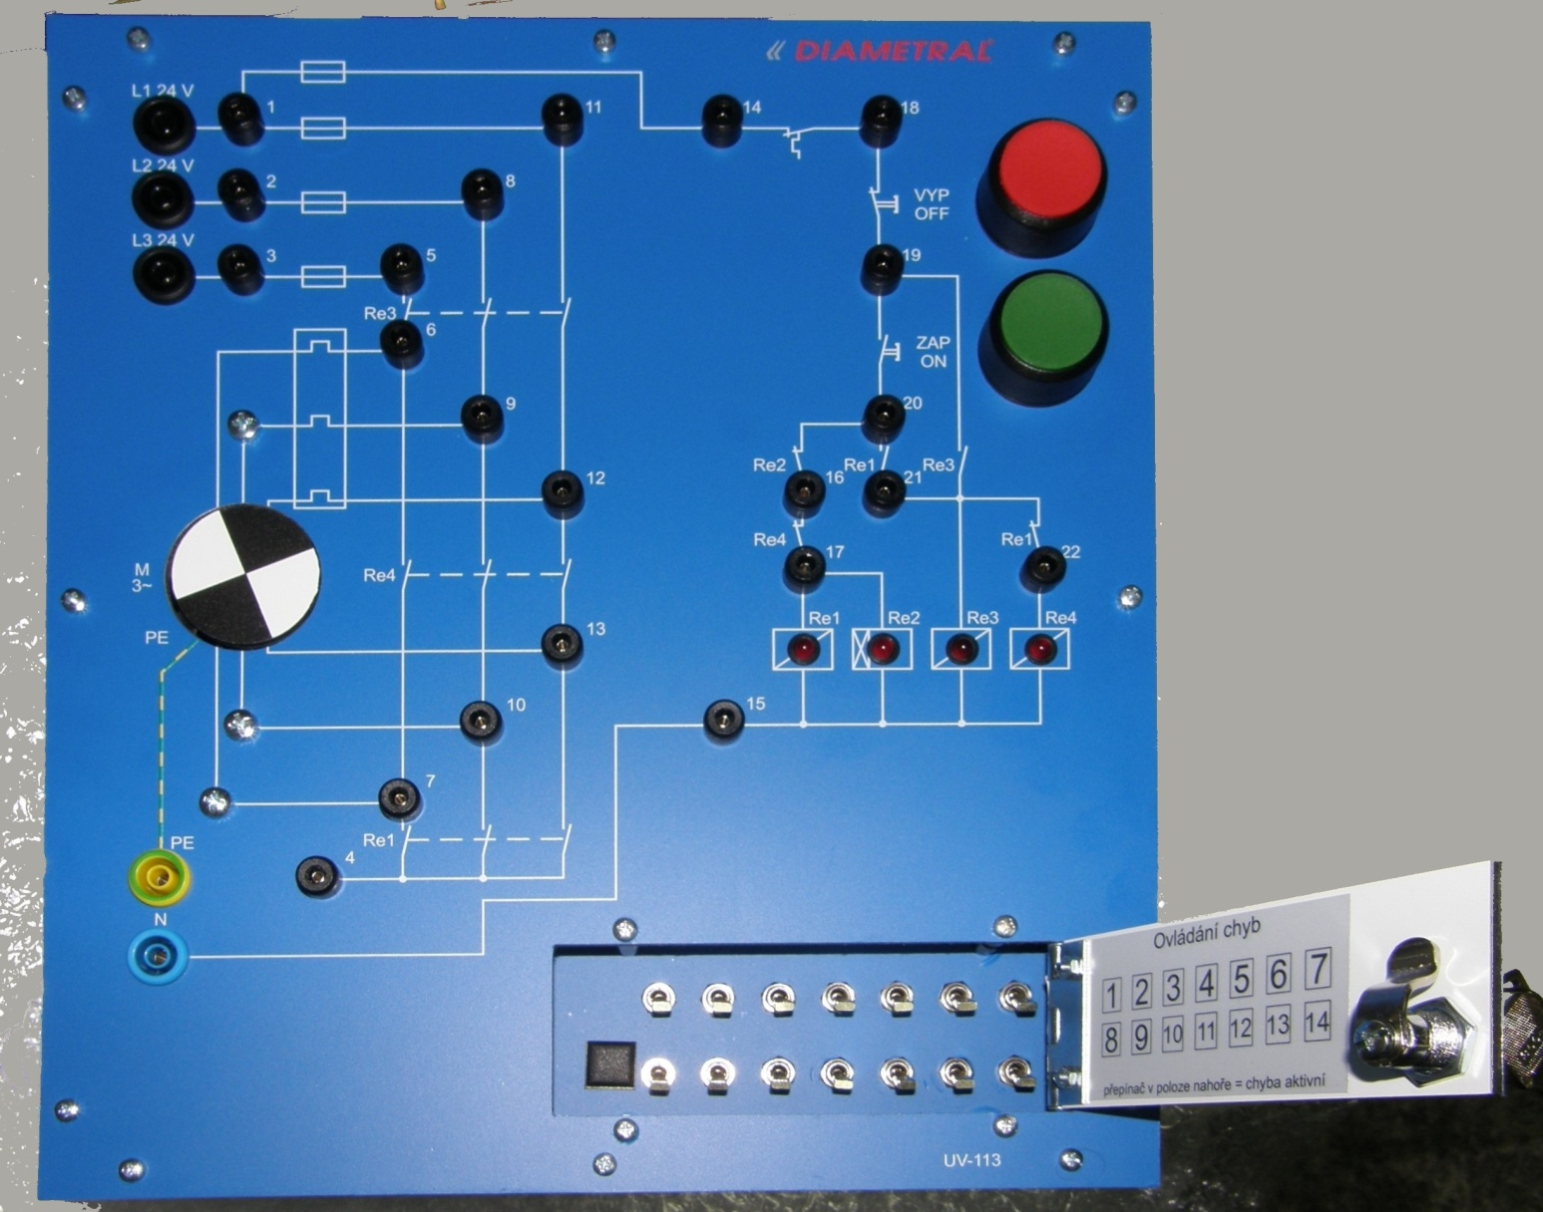

|  |  |  |  |
| --- | --- | --- | --- |
| Seznam poruch | |  | |
| Číslo poruchy | **Název poruchy** | | **Měřit mezi** |
| 1 | přerušená pojistka ovládání | | 1 - 14 |
| 2 | přerušená pojistka L1 | | 1 - 11 |
| 3 | přerušená pojistka L2 | | 2 - 8 |
| 4 | přerušená pojistka L3 | | 3 - 5 |
| 5 | nezapojený / nefunkční kontakt L1 stykače Re4 | | 6 - 7 |
| 6 | nezapojený / nefunkční kontakt L2 stykače Re3 | | 8 - 9 |
| 7 | nezapojený / nefunkční kontakt L3 stykače Re3 | | 11 - 12 |
| 8 | nezapojený / nefunkční kontakt L3 stykače Re1 | | 4 - 13 |
| 9 | nezapojená pracovní nula na cívky stykačů | | 1 - 15 / N - 15 |
| 10 | tepelná ochrana vypnuta | | 14 - 18 |
| 11 | obrácená funkce tlačítka ZAP | | 18 - 19 |
| 12 | obrácená funkce tlačítka VYP | | 19 - 20 |
| 13 | nezapojená / přerušená cívka stykače Re2 | | 15 - 17 |
| 14 | nezapojený / nefunkční pomocný kontakt Re1 | | 21 - 22 |